Análise Descritiva de Dados — Entrega 1

1. Contextualização da Base de Dados
Para a realização da análise descritiva inicial do sistema, foi construída uma base de dados simulada representando 50 alunos atendidos pela ONG Próxima Etapa. A simulação foi necessária porque o aplicativo encontra-se em fase de prototipação e testes, e visa proteger a privacidade e seguir as diretrizes da LGPD antes da entrada de usuários reais. Nenhum dado pessoal real é utilizado neste documento.
As variáveis analisadas, com sua classificação estatística, são apresentadas na tabela a seguir.

1.1 Descrição das Variáveis (nome, tipo e subtipo)
Variável | Tipo | Subtipo | Descrição
ID do Aluno | Qualitativa | Nominal | Identificador único, sem ordem ou relação numérica entre os valores.
Idade (anos) | Quantitativa | Discreta | Assume valores inteiros contáveis (anos completos); não admite fração significativa.
Carga Horária Acumulada (h) | Quantitativa | Contínua | Assume valores numéricos que podem variar continuamente conforme os cursos concluídos.
Taxa de Frequência (%) | Quantitativa | Contínua | Percentual de presença do aluno nos encontros; varia continuamente entre 0% e 100%.

A variável "ID do Aluno" é qualitativa nominal e serve apenas como identificador; não é utilizada nos cálculos estatísticos abaixo, que se aplicam às três variáveis quantitativas.

1.2 Amostra dos Dados Simulados
Abaixo, um recorte das primeiras 5 linhas da base gerada, mostrando o padrão dos registros:
ID do Aluno | Idade (anos) | Carga Horária (h) | Frequência (%)
#001 | 16 | 20 | 80
#002 | 17 | 40 | 90
#003 | 17 | 35 | 85
#004 | 17 | 50 | 100
#005 | 18 | 10 | 70
A base completa (50 registros) está disponível no arquivo "dados_simulados_alunos.csv", entregue junto a este documento na mesma pasta.

2. Metodologia e Fórmulas Aplicadas
Para a extração dos dados, aplicamos as seguintes medidas estatísticas sobre a população simulada (n = 50):
- Média Amostral (x̄): valor central das variáveis quantitativas.
- Mediana e Moda: medidas de posição/tendência central complementares à média.
- Desvio Padrão (S): dispersão absoluta dos dados em torno da média.
- Coeficiente de Variação (CV = S / x̄ × 100): dispersão relativa, usada para comparar a homogeneidade entre variáveis com escalas diferentes.
- Quartis (Q1, Q3) e 95º Percentil (P95): medidas de posição que indicam, respectivamente, os 25%/75% inferiores da distribuição e o valor abaixo do qual estão 95% das observações.

3. Resultados: Medidas de Tendência Central, Dispersão e Posição

3.1 Variável: Idade (anos) — Quantitativa Discreta
- Média: 17.0 anos
- Mediana: 17.0 anos
- Moda: 17 anos
- Desvio Padrão: 0.8 anos
- Coeficiente de Variação (CV): 5.0% (baixa dispersão, grupo muito homogêneo, focado no ensino médio)
- 95º Percentil (P95): 18.0 anos — 95% dos alunos têm até 18.0 anos de idade
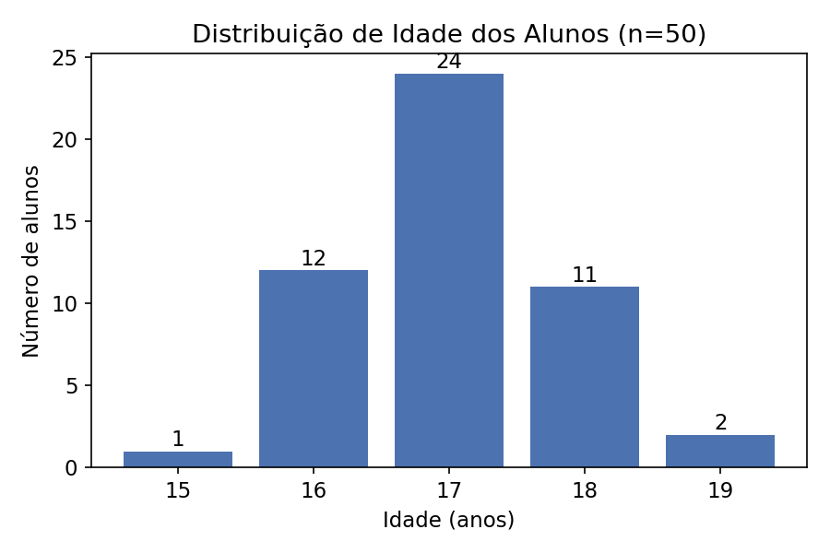
Gráfico 1 — Distribuição de frequência da Idade (variável discreta): gráfico de barras por valor de idade.

3.2 Variável: Carga Horária Acumulada (h) — Quantitativa Contínua
- Média: 38.6 horas
- Mediana: 40.0 horas
- Moda: 40 horas
- Desvio Padrão: 18.1 horas
- Coeficiente de Variação (CV): 47.0% (dispersão alta — reflete alunos em estágios distintos da jornada, alguns em seu primeiro curso e outros já com múltiplos cursos concluídos)
- 1º e 3º Quartis: Q1 = 20.0 h | Q3 = 50.0 h
- 95º Percentil (P95): 70.0 horas — 95% dos alunos acumularam até 70.0 horas de curso
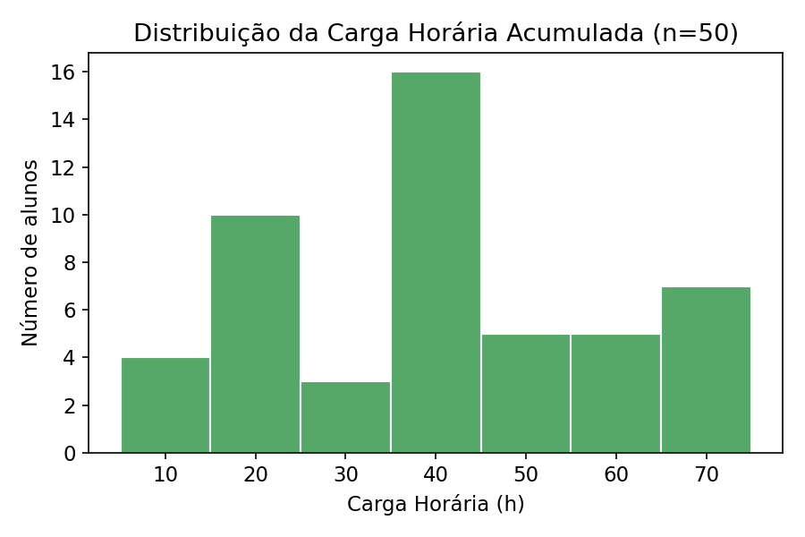
Gráfico 2 — Histograma da Carga Horária Acumulada (variável contínua), evidenciando a concentração de alunos entre 20h e 50h.

3.3 Variável: Taxa de Frequência (%) — Quantitativa Contínua
- Média: 84.5%
- Mediana: 85.0%
- Moda: 85%
- Desvio Padrão: 10.7 pontos percentuais
- Coeficiente de Variação (CV): 12.6% (dispersão moderada, mostrando que a maioria dos alunos tem bom engajamento)
- 1º e 3º Quartis: Q1 = 75.0% | Q3 = 95.0%
- 95º Percentil (P95): 100.0% — 95% dos alunos têm frequência de até 100.0%
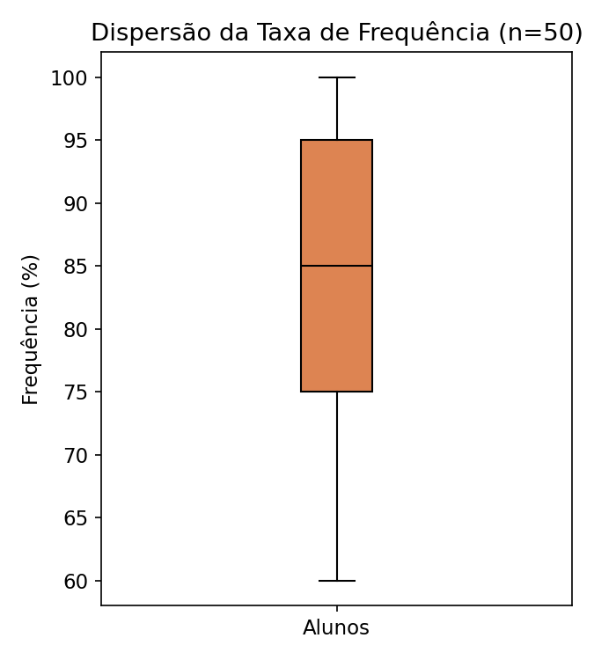
Gráfico 3 — Boxplot da Taxa de Frequência (variável contínua), útil para visualizar dispersão, quartis e eventuais valores discrepantes (outliers).

4. Conclusões
A análise simulada evidencia que o público-alvo possui uma média de idade bastante centralizada nos 17 anos (P95 = 18.0 anos), com dispersão muito baixa (CV = 5.0%). Isso valida a escolha de uma interface de usuário (UI) moderna, direta e mobile-first, adequada para adolescentes concentrados no Ensino Médio.
A Carga Horária Acumulada apresenta maior dispersão relativa (CV = 47.0%), compatível com o fato de os alunos estarem em diferentes pontos da jornada educacional — alguns iniciando o primeiro curso, outros já tendo concluído mais de um. O 95º percentil (70.0h) mostra o teto de horas acumuladas pelos alunos mais avançados, útil como referência para eventuais critérios de certificação ou reconhecimento.
A taxa de frequência média de 84.5% indica bom engajamento prévio dos estudantes simulados, com dispersão moderada (CV = 12.6%). O 95º percentil (100.0%) reforça que a grande maioria dos alunos mantém frequência muito alta, o que justifica a importância da funcionalidade de registro de presença por QR Code para sustentar esse indicador em alto volume de encontros.

5. Referências dos Arquivos Entregues
- dados_simulados_alunos.csv — base completa com os 50 registros simulados
- grafico_idade.png, grafico_carga_horaria.png, grafico_frequencia_boxplot.png — gráficos gerados a partir da base

